"Агроөнеркәсіптік кешен субъектілерінің қарыздарын кепілдендіру мен сақтандыру шеңберінде субсидиялау" мемлекеттік көрсетілетін қызмет регламентін бекіту туралы
Күшін жойған
Атырау облысы әкімдігінің 2016 жылғы 08 қарашадағы № 255 қаулысы. Атырау облысының Әділет департаментінде 2016 жылғы 24 қарашада № 3681 болып тіркелді. Күші жойылды - Атырау облысы әкімдігінің 2019 жылғы 25 желтоқсандағы № 304 (алғашқы ресми жарияланған күнінен кейін күнтізбелік он күн өткен соң қолданысқа енгізіледі) қаулысымен
Ескерту. Күші жойылды - Атырау облысы әкімдігінің 25.12.2019 № 304 (алғашқы ресми жарияланған күнінен кейін күнтізбелік он күн өткен соң қолданысқа енгізіледі) қаулысымен.
"Қазақстан Республикасындағы жергілікті мемлекеттік басқару және өзін-өзі басқару туралы" Қазақстан Республикасының 2001 жылғы 23 қаңтардағы Заңының 27, 37-баптарына, "Мемлекеттік көрсетілетін қызметтер туралы" Қазақстан Республикасының 2013 жылғы 15 сәуірдегі Заңының 16-бабының 3-тармағына сәйкес Атырау облысы әкімдігі ҚАУЛЫ ЕТЕДІ:
1. Осы қаулының қосымшасына сәйкес "Агроөнеркәсіптік кешен субъектілерінің қарыздарын кепілдендіру мен сақтандыру шеңберінде субсидиялау" мемлекеттік көрсетілетін қызмет регламенті бекітілсін.
2. Осы қаулының орындалуын бақылау Атырау облысы әкімінің орынбасары С.Ж. Нақпаевқа жүктелсін.
3. Осы қаулы әділет органдарында мемлекеттік тіркелген күннен бастап күшіне енеді және ол алғашқы ресми жарияланған күнінен кейін күнтізбелік он күн өткен соң қолданысқа енгізіледі.
Облыс әкімі | Н. Ноғаев
Атырау облысы әкімдігінің 2016 жылғы "8" қарашадағы № 255 қаулысына қосымша
Атырау облысы әкімдігінің 2016 жылғы "8" қарашадағы № 255 қаулысымен бекітілген
"Агроөнеркәсіптік кешен субъектілерінің қарыздарын кепілдендіру мен сақтандыру шеңберінде субсидиялау" мемлекеттік көрсетілетін қызмет регламенті 1. Жалпы ережелер
1. "Агроөнеркәсіптік кешен субъектілерінің қарыздарын кепілдендіру мен сақтандыру шеңберінде субсидиялау" мемлекеттік көрсетілетін қызметі (бұдан әрі - мемлекеттік көрсетілетін қызмет) Атырау облысының жергілікті атқарушы органы (бұдан әрі – көрсетілетін қызметті беруші) - "Атырау облысы Ауыл шаруашылығы басқармасы" мемлекеттік мекемесімен көрсетіледі.
Өтінішті қабылдауды және мемлекеттік қызметті көрсету нәтижесін беруді "Қазагромаркетинг" акционерлік қоғамы (бұдан әрі - оператор) жүзеге асырады.
2. Мемлекеттік қызметті көрсету нысаны – қағаз түрінде.
3. Мемлекеттік қызметті көрсету нәтижесі:
1) агроөнеркәсіптік кешен субъектілерінің қарыздарын кепілдендіру мен сақтандару шеңберінде субсидиялау мәселелері бойынша Атырау облысы әкімі орынбасарының төрағалығымен өтетін комиссия (бұдан әрі – Комиссия) отырысының хаттамасынан үзінді көшірме;
2) кепіл берушінің/сақтандыру ұйымының есеп шотына (мақұлдаған жағдайда) субсидия қаражатын аудару.
Мемлекеттік қызметті көрсету нәтижесін ұсыну нысаны – қағаз түрінде.
4. Мемлекеттік қызмет жеке және заңды тұлғаларға (бұдан әрі – көрсетілетін қызметті алушы) тегін көрсетіледі.
2. Мемлекеттік қызметті көрсету процесінде көрсетілетін қызметті берушінің құрылымдық бөлімшелерінің (қызметшілерінің) іс-қимылдары тәртібін сипаттау
5. Мемлекеттік қызметті көрсету бойынша рәсімді (іс-қимылды) бастауға негіз "Агроөнеркәсіптік кешен субъектілерінің қарыздарын кепілдендіру мен сақтандыру шеңберінде субсидиялау" мемлекеттік көрсетілетін қызмет стандартын бекіту туралы" Қазақстан Республикасы Ауыл шаруашылығы министрінің міндетін атқарушының 2015 жылғы 23 қарашадағы № 9-1/1018 бұйрығымен (Нормативтік құқықтық актілерді мемлекеттік тіркеу тізілімінде № 12523 болып тіркелген) бекітілген "Агроөнеркәсіптік кешен субъектілерінің қарыздарын кепілдендіру мен сақтандыру шеңберінде субсидиялау" мемлекеттік көрсетілетін қызмет стандартқа қосымшаға сәйкес нысан бойынша субсидия алуға арналған өтініш болып табылады.
6. Мемлекеттік қызметті көрсету процесінің құрамына кіретін әрбір рәсімнің (іс-қимылдың) мазмұны, оның орындалу ұзақтығы:
1) көрсетілетін қызметті берушінің кеңсе қызметкері құжаттарды қабылдауды жүзеге асырады және 30 (отыз) минут ішінде қызметті берушінің басшысына береді;
2) көрсетілетін қызметті берушінің басшысы оң шешімі бар Комиссия отырысының хаттамасынан үзінді көшірмені алғаннан кейін кепіл бойынша комиссияны субсидиялау шарттары мен тәртібі туралы кепіл берушімен не сақтандыруды субсидиялау шарттары мен тәртібі туралы сақтандыру ұйымымен шарт жасасады - 5 (бес) жұмыс күні;
3) көрсетілетін қызметті берушінің кеңсе қызметкері оператордан құжаттарды қабылдайды және 30 (отыз) минут ішінде көрсетілетін қызметті берушінің басшысына береді;
4) көрсетілетін қызмет берушінің басшысы 30 (отыз) минут ішінде құжаттарды қаржы бөлімінің жауапты орындаушысына орындауға береді;
5) қаржы бөлімінің жауапты орындаушысы – 5 (бес) жұмыс күні:
сақтандыру ұйымының шотына субсидияларды аударуды жүзеге асырады. Бұл ретте сақтандыру сомасы кредит сомасынан 50 (елу) пайыздан астам, ал сақтандыру сыйлықақысы сақтандыру сомасынан 20 (жиырма) пайыздан астам бола алмайды;
кепіл берушінің шотына субсидияларды аударуды жүзеге асырады. Кредитті кепілдендіру кезінде 50 (елу) пайыз мөлшеріндегі кепілдік бойынша комиссия субсидияланады, бұл ретте субсидияның ең жоғары көлемі кепілдік көлемінің субсидияланатын бөлігінің 3 (үш) пайызынан аспауы тиіс.
3. Мемлекеттік қызметті көрсету процесінде көрсетілетін қызметті берушінің құрылымдық бөлімшелерінің (қызметшілерінің) өзара іс-қимылы тәртібін сипаттау
7. Мемлекеттік қызметті көрсету процесіне қатысатын көрсетілетін қызметті берушінің құрылымдық бөлімшелерінің (қызметшілерінің) тізбесі:
1) қызмет берушінің кеңсе қызметкері;
2) қызмет берушінің басшысы;
3) қызмет берушінің қаржы бөлімінің жауапты орындаушысы.
8. Әрбір рәсімнің (іс-қимылдың) ұзақтығын көрсете отырып, құрылымдық бөлімшелер (қызметшілер) арасындағы рәсімдер (іс-қимылдар) реттілігінің сипаттамасы осы Регламенттің 1-қосымшасына сәйкес көрсетілген.
4. Мемлекеттік қызметті көрсету процесінде Мемлекеттік корпорация және (немесе) өзге де көрсетілетін қызметті берушілермен өзара іс-қимыл тәртібін, сондай-ақ ақпараттық жүйелерді пайдалану тәртібін сипаттау
9. Қадамдық әрекеттер және оператордың шешімі, кепіл беруші, кредитор және сақтандыру ұйымы:
1) оператордың кеңсе қызметкері құжаттар топтамасын қабылдайды және өтінішті тіркейді, оны оператордың басшысына береді – 30 (отыз) минут;
2) оператордың басшысы тиісті бұрыштаманы қояды және құжаттар топтамасын оператордың жауапты орындаушысына береді – 2 (екі) сағат;
3) оператордың жауапты орындаушысы көрсетілетін қызметті алушыдан құжаттарды алғаннан кейін мынадай іс-шараларды жүзеге асырады:
қарыз алушы ұсынған құжаттардың толықтығын тексереді. Құжаттар топтамасы толық ұсынылмаған не белгіленген талаптарға сәйкес келмейтін құжаттар ұсынылған жағдайда, оператор оларды жою үшін нақты кемшіліктерді көрсете отырып, ұсынылған құжаттарды көрсетілетін қызметті алушыға қайтарады – 1 (бір) жұмыс күні;
көрсетілетін қызметті алушының және оның кредитінің Қазақстан Республикасының қолданыстағы заңнамасының талаптарына сәйкестігін тексереді – 1 (бір) жұмыс күні;
Комиссия үшін ұсынымдар әзірлейді – 1 (бір) жұмыс күні;
ұсыныстарды, күн тәртібін қалыптастырады, Комиссия төрағасының келісімі бойынша отырыстың күнін, уақыты мен өтетін орнын айқындайды– 1 (бір) жұмыс күні;
көрсетілетін қызметті алушылардың өтініштерін қоса бере отырып, тізімді және құжаттардың толық топтамасын Комиссияның қарауына енгізеді – 1 (бір) жұмыс күні.
4) Комиссия көрсетілетін қызметті алушылардың өтінімдерін мақұлдау/мақұлдамау туралы шешімді комиссия отырысының хаттамасы түрінде қабылдайды, хаттаманы оператордың жауапты орындаушысына жолдайды – Комиссия отырысы күні;
5) оператордың жауапты орындаушысы Комиссия мүшелерінің қолдарын жинайды және қол қойылғаннан кейін Комиссия отырысы хаттамасынан үзінді көшірмені жолдайды – 4 (төрт) жұмыс күні;
6) көрсетілетін қызметті беруші осы Регламенттің 6-тармағының 1), 2) тармақшаларында көзделген іс-қимылды жүзеге асырады;
7) кепіл беруші кредиттің бір бөлігін кепілдендіру шартына және сақтандыру ұйымының сақтандыру шартына қол қоюы және оны кредиторға жолдау – 5 (бес) жұмыс күні;
8) кредитордың кепілдендіру шартына қол қоюы және оны көрсетілетін қызметті алушыға қол қою үшін беру – кепіл берушіден кепілдендіру шартын алғаннан кейін 5 (бес) жұмыс күні;
9) кредитор сақтандыру шартына қол қояды, көрсетілетін қызметті алушымен қарыз шартын жасасады және көрсетілетін қызметті алушыға кредитті нақты беруді жүзеге асырады – 5 (бес) жұмыс күні;
10) көрсетілетін қызметті алушыға кредит берілгеннен кейін кредитор 5 (бес) жұмыс күні ішінде:
сақтандыру ұйымына кредитор растаған қарыз шартының, ақша аудару туралы төлем тапсырмасының көшірмелерін;
кепіл берушіге кредитор растаған қарыз шартының, ақша аудару туралы төлем тапсырмасының көшірмелерін жолдайды.
11) сақтандыру ұйымы 2 (екі) жұмыс күні ішінде операторға көрсетілетін қызметті алушыға кредит беру және оның сақтандыру сыйақысын ішінара төлеу туралы мәліметтерді мына құжаттармен:
сақтандыру ұйымы растаған кредитор, сақтандыру ұйымы және көрсетілетін қызметті алушы арасындағы сақтандыру шартының көшірмелерін;
көрсетілетін қызметті алушымен сақтандыру сыйлықақысының субсидияланбайтын бөлігін төлегені туралы растауды;
кредитор растаған кредитор мен көрсетілетін қызметті алушы арасындағы қарыз шартының көшірмелерін;
кредитор растаған көрсетілетін қызметті алушының шотына кредитті аудару туралы төлем тапсырмасының көшірмелерін қоса жолдайды.
12) кепіл беруші 5 (бес) жұмыс күні ішінде операторға көрсетілетін қызметті алушыға кредит беру және кепілдендіру комиссиясын ішінара төлеу туралы мәліметтерді мына құжаттармен:
кепіл беруші растаған кредитор, кепіл беруші және көрсетілетін қызметті алушы арасындағы кепілдендіру шартының көшірмелерін;
көрсетілетін қызметті алушының кепілдік бойынша комиссияның субсидияланбайтын бөлігін төлегені туралы растауды;
кредитор растаған кредитор мен көрсетілетін қызметті алушы арасындағы қарыз шартының көшірмелерін;
кредитор растаған көрсетілетін қызметті алушының шотына кредитті аудару туралы төлем тапсырмасының көшірмелерін қоса жолдайды.
13) оператордың жауапты орындаушысы кепіл беруші/сақтандыру ұйымымен ұсынылған құжаттарды қарайды және көрсетілетін қызметті берушіге тиісті хат жолдайды – 3 (үш) жұмыс күні;
14) көрсетілетін қызметті беруші осы Регламенттің 6-тармағының 3) -5) тармақшаларымен көзделген іс-қимылды жүзеге асырады.
10. Мемлекеттік қызметті көрсету процесінде көрсетілетін қызметті берушінің құрылымдық бөлімшелерінің (қызметшілерінің) өзара іс-қимылдар рәсімдерінің (іс-қимылдарының) сипаттамасы, сондай-ақ өзге көрсетілетін қызмет берушілермен өзара іс-қимыл тәртібінің сипаттамасы осы регламентке 2-қосымшаға сәйкес мемлекеттік қызмет көрсетудің бизнес-процестерінің анықтамалығында көрсетіледі.
"Агроөнеркәсіптік кешен субъектілерінің қарыздарын кепілдендіру мен сақтандыру шеңберінде субсидиялау" мемлекеттік көрсетілетін қызмет регламентіне 1-қосымша
Әрбір рәсiмнің (iс-қимылдың) ұзақтығын көрсете отырып, көрсетілетін қызметті берушінің құрылымдық бөлiмшелері (қызметкерлері) арасындағы рәсімдер (іс–қимылдар) реттілігінің сипаттамасы

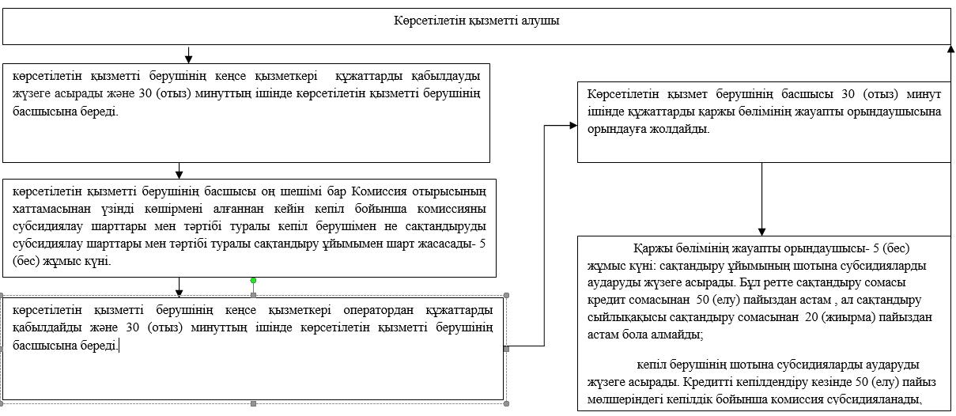

"Агроөнеркәсіптік кешен субъектілерінің қарыздарын кепілдендіру мен сақтандыру шеңберінде субсидиялау" мемлекеттік көрсетілетін қызмет регламентіне 2-қосымша
"Агроөнеркәсіптік кешен субъектілерінің қарыздарын кепілдендіру мен сақтандыру шеңберінде субсидиялау" мемлекеттік қызметті көрсету бизнес-процестерінің анықтамалығы

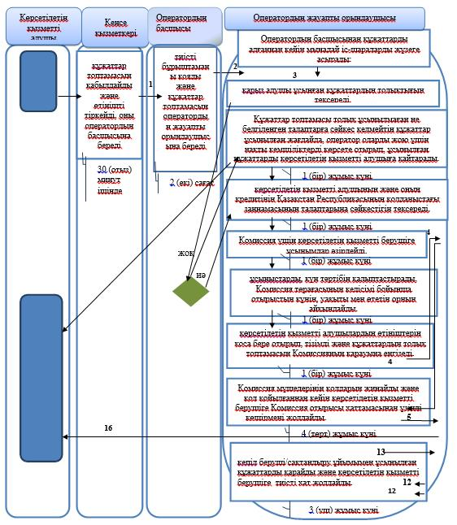

Кестенің жалғасы

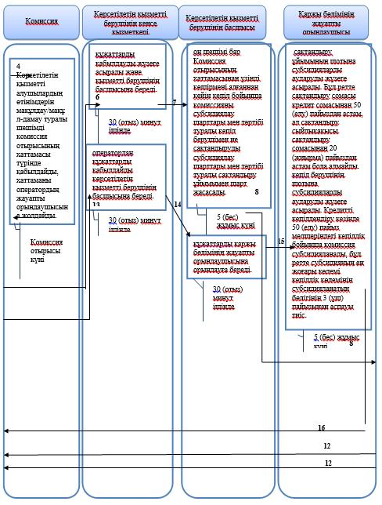

Кестенің жалғасы

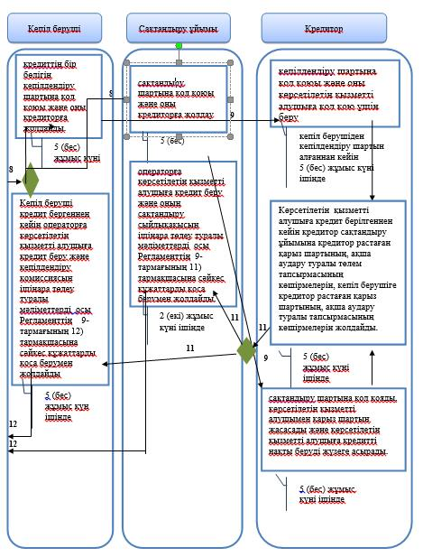

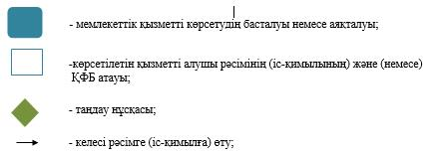

© 2012. Қазақстан Республикасы Әділет министрлігінің «Қазақстан Республикасының Заңнама және құқықтық ақпарат институты» ШЖҚ РМК

